# http://www.tec.ac.cr/comunicacion/blog/Lists/Fotos/TEC.jpgInstituto Tecnológico de Costa Rica

# Tarea Programada 2

## Sistema de Administración de Colas

**Integrantes:**

Jhonson Jiménez 201488999

Esteban Morales Chavarría 2013008356

Carlos Ramírez Cerdas 2014159929

**Índice:**

1. Portada.
2. Manual de usuario.
3. Descripción del problema.
4. Diseño del programa.
5. Librerías usadas.
6. Análisis de resultados.

Manual de Usuario

Se presentara una breve explicación de cómo usar el programa con el fin de ayudarle en su uso.

Se irá mostrando paso por paso como debe usarse el programa con el fin de un uso más sencillo y practico.

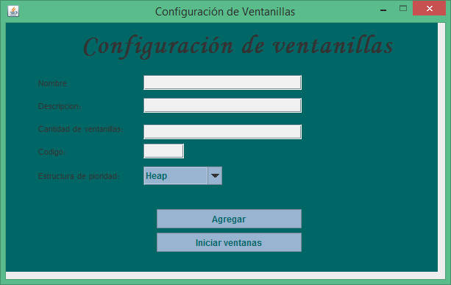

Esta es la pantalla inicial del programa, donde se le darán los valores iníciales al banco, para así configurar las ventanillas del sistema.

Lo primero es colocar el nombre de las ventanillas por ejemplo Cajas, Plataforma entre otros.

Seguidamente la descripción, donde se dirá cual será el uso de este tipo de ventanillas.

Después se debe ingresar la cantidad de ventanillas que se desean de este tipo. El sistema se encargara de crearlas.

También uno debe ingresar el código, se recomienda la primera letra del tipo de ventanilla y que esta sea en mayúscula.

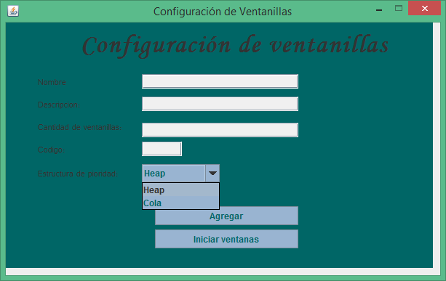

Como se muestra en la figura anterior, también se debe establecer el tipo de estructura de prioridad, esto es para fines didácticos.

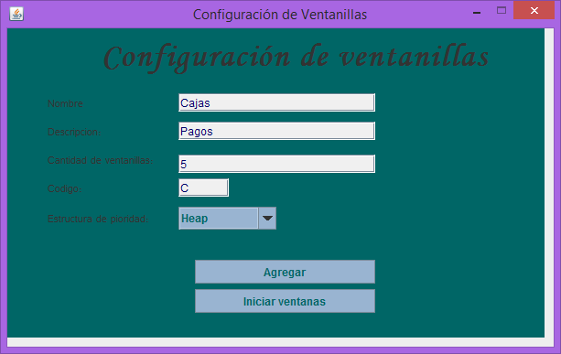

En esta imagen se observan todos los datos completos.

1.PNGUna vez que se han completado todos los requisiticos se procede a presionar el botón de agregar

Este proceso se debe repetir por todos los tipos de cajas que se desean agregar, sin embargo más adelante se verá que también se pueden agregar y eliminaran en cualquier momento.

Una vez finalizado la creación de todos los tipos de ventanillas se presiona el botón de Iniciar Ventanas 2.PNG

En tal caso que un dato no se ingrese se mostrara la siguiente alerta.

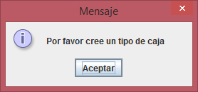

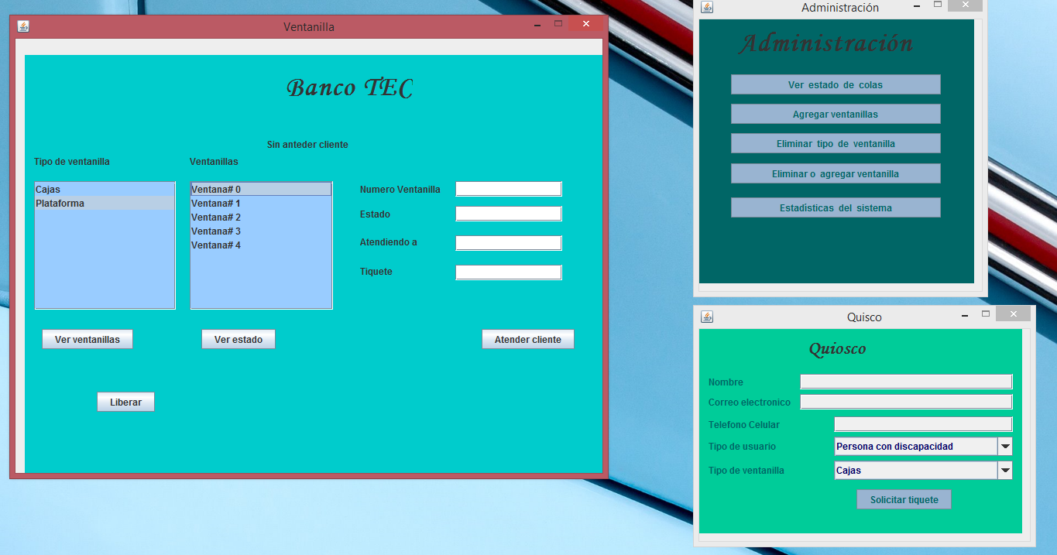

Cuando iniciamos las ventanas, se crean los tres módulos, la idea de esto es facilitar el manejo al administrador ya que tendrá a la vista todas las funciones de la empresa, y también se ven los cambios en todos los módulos.

Para su mejor entendimiento se explicara primero el modulo de quiosco. En el cual su función principal es asignar los tiquetes a los clientes.

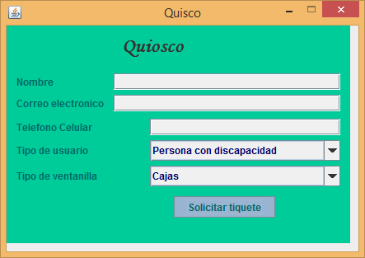

Aquí se van a introducir los principales datos del cliente estos son:

* Nombre
* Correo Electrónico
* Teléfono Celular
* Tipo de Usuario
* Tipo de Ventanilla

El tipo de usuario está limitado por el sistema y se debe seleccionar en la lista que se presenta en la pantalla.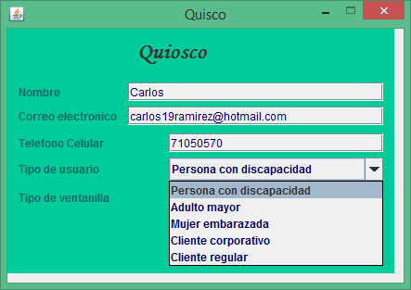

En la opción de Tipo de ventanilla dependerá del Banco que use el sistema, en este ejemplo solo se ha creado el tipo Cajas hasta el momento pero podría tener todos los tipos que se consideren necesarios para el correcto funcionamiento.

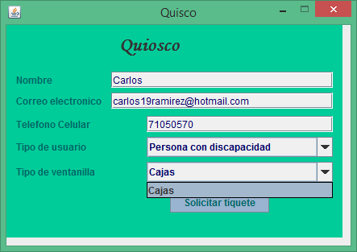

Una vez completado todos los datos presionamos el botón de solicitar tiquete.

4.PNG

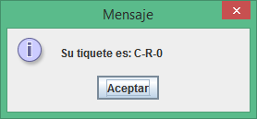

Después de presionar solicitar tiquete el sistema le brindara su ficha, la cual sigue el siguiente esquema. Esta está compuesta de tres dígitos, el primero es tipo de caja seleccionado, este es seleccionado por el administrador del sistema, sin embargo se recomienda poner la primera letra del tipo por ejemplo si el tipo es Cajas poner una C, o si es Plataforma poner una P, el segundo digito contiene el tipo de cliente, este si está definido por el sistema y se asigna de la siguiente manera.

* Persona con Discapacidad D
* Adulto Mayor M
* Mujer Embarazada E
* Cliente Corporativo C
* Cliente Regular R

Y el último digito contiene la posición en que entro en la cola del tipo de Ventanilla, sin embargo el orden para ser atendidos depende de la prioridad y sigue el orden que anteriormente se menciono.

Aquí solamente presionamos aceptar, se van a crear más clientes y tipos de ventanillas para la siguiente explicación.

Ahora se explicara el modulo principal “Ventanilla”.

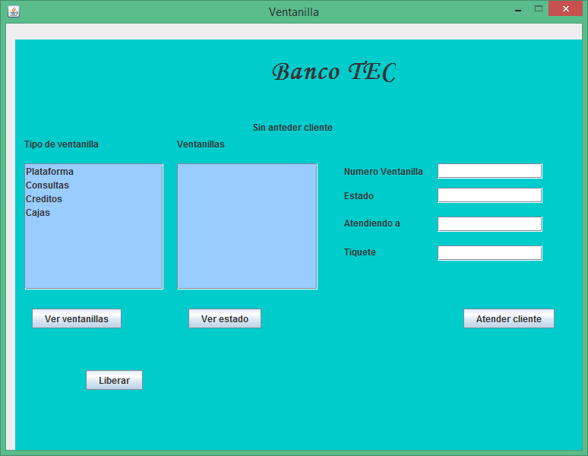

Esta pantalla contiene varios elementos importantes a conocer.

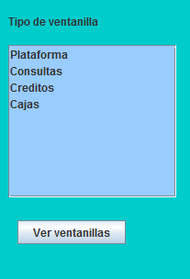

Aquí se observan todos los tipos de ventanillas que contiene el banco, cuando el administrador desea ingresar a las ventanillas selecciona el tipo y después presiona ver ventanillas.7.PNG

En este caso seleccionamos cajas.

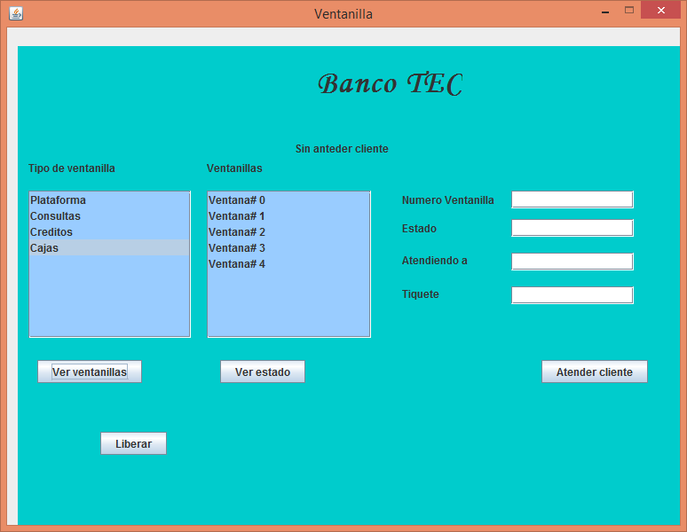

Aquí se despliegan las ventanillas que contienen Cajas que este caso, serian 5, lo siguiente que se puede observar es el estado de cada una de las ventanillas, se observara el estado de la Ventana # 2, para eso se presiona Ver Estado8.PNG

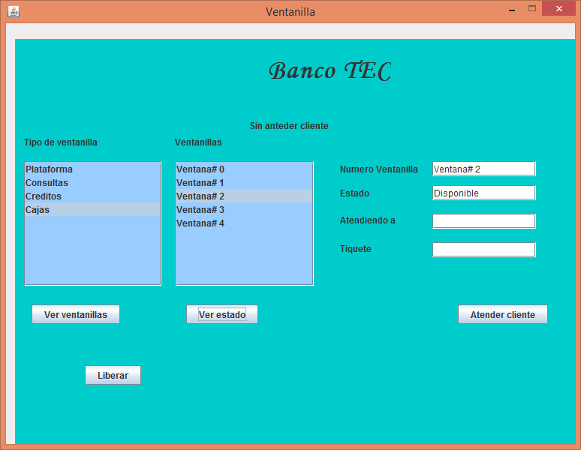

Como lo apunta la flecha anterior se ve los datos de la Ventanilla #2, su nombre, el estado en que se encuentra en este caso es disponible, si estuviera atendiendo a un cliente se observa su nombre y abajo su número de tiquete.

Ahora se preciona Atender cliente, ya para empezar a trabajar con los clientes.

9.PNG

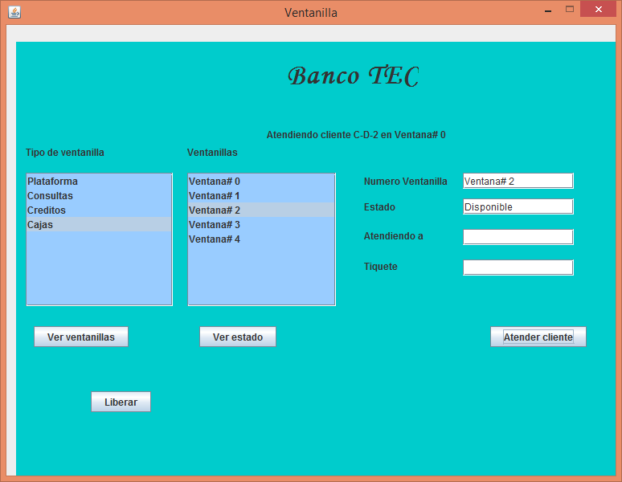

10.PNG

Se observa como el sistema le asigno la ficha a nuestro cliente 2, aun habiendo dos personas delante de él, él contiene la mayor prioridad y por eso se atendió de primero.

Ya cuando se termino los trámites con el cliente en caja se presiona liberar e inmediatamente si hay un cliente en cola se atenderá.

11.PNG

Ahora sigue explicar el modulo de Administración, el cual contiene varios trámites propiamente de banco. Se explicara uno por uno para su mayor comprensión.

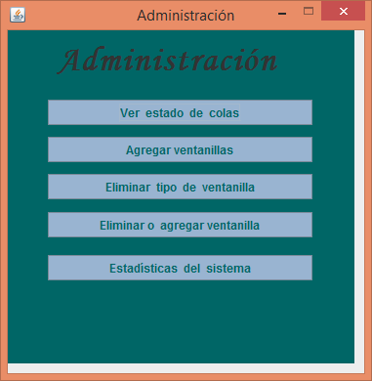

El primero será Ver el estado de colas para eso presionamos su respectivo botón.

12.PNG

Inmediatamente nos despegara una nueva ventana, la cual contiene el tipo de ventanillas que se han creado, y a la derecha la información de la ventanilla que se desea conocer.

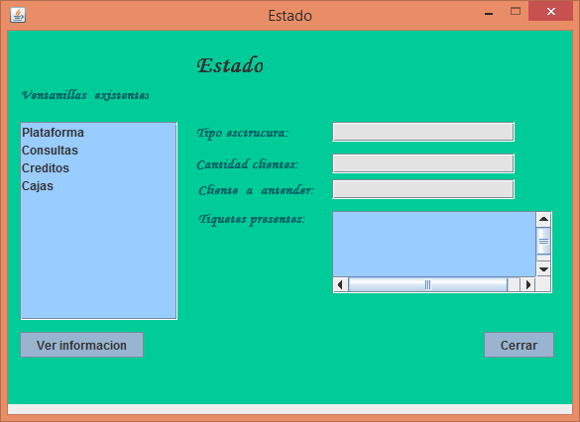

Para ver la información en este caso presionaremos Cajas y presionamos el botón de Ver Información. 13.PNG

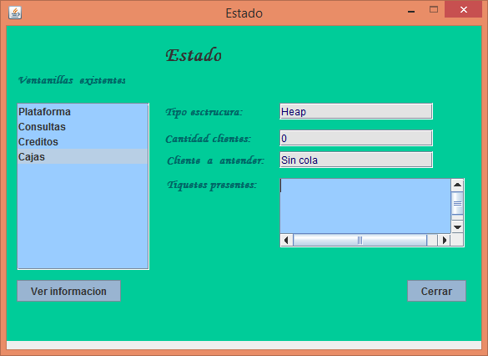

Se observa el tipo de estructura, la cantidad de clientes que tiene en el preciso momento, y la cantidad de clientes a atender, además se presentan los tiquetes presentes en las ventanillas.

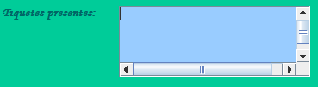

Después se presiona Cerrar para volver al modulo de Administración.

15.PNG

Sigue Agregar Ventanillas 16.PNG

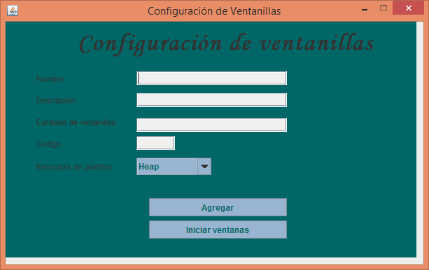

Esta ventana es igual a la primera por lo que seguimos los pasos anteriores, se completan todos los datos, después se presiona agregar y después Iniciar Ventanas.

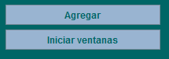

Se agregara un tipo llamado Vivienda

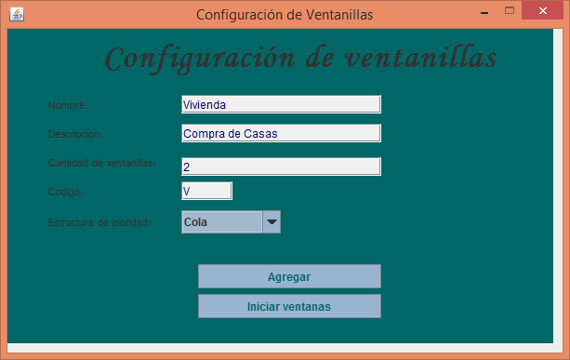

Si nos fijamos en Ventanillas ya esta se encuentra disponible para atender clientes.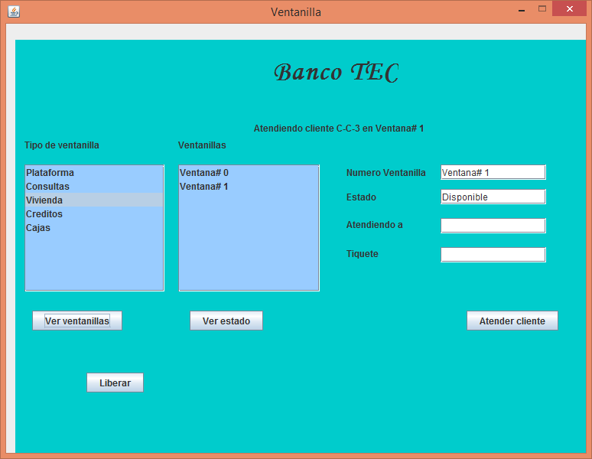

Ahora sigue Eliminar Tipo de Ventanilla. 18.PNG

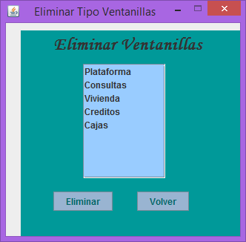

19.PNGAquí solo se presiona el tipo y después se presiona el botón de Eliminar.

En este caso eliminaremos Consultas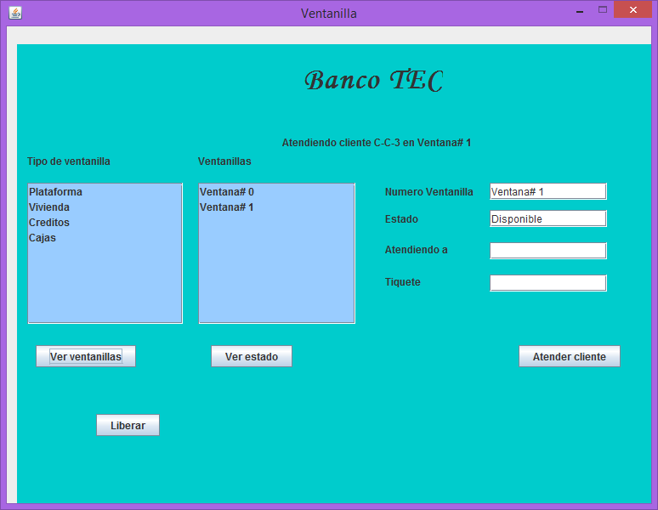

Y como se observa ya no aparece en los tipos de ventanillas.

Ahora sigue Eliminar o agregar Ventanillas 20.PNG

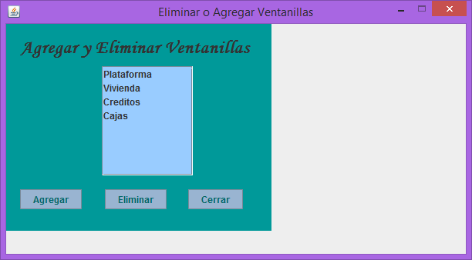

Esta pantalla permite agregar o eliminar ventanillas a nuestros tipos ya establecidos, para eso solo se selecciona el tipo y después si se desea agregar más o eliminar, una vez concluidos se presiona el botón de cerrar.

21.PNG

Y por último Estadísticas del Sistema

22.PNG

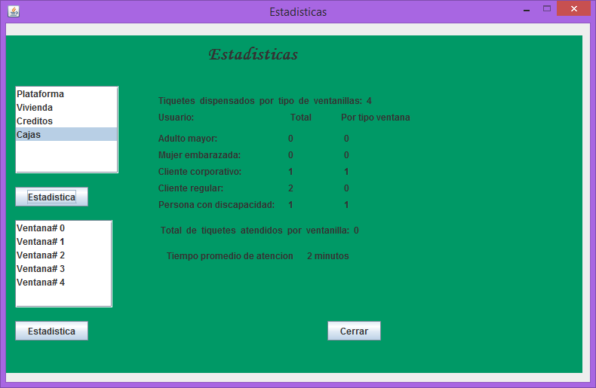

Aquí podemos ver 2 tipos de estadísticas el primero es el tipo de ventanillas.

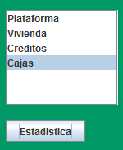

En este caso seleccionamos el tipo y le damos Estadística.



El segundo tipo es por ventanilla

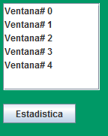

Seleccionamos el tipo de ventanilla y se presiona Aceptar

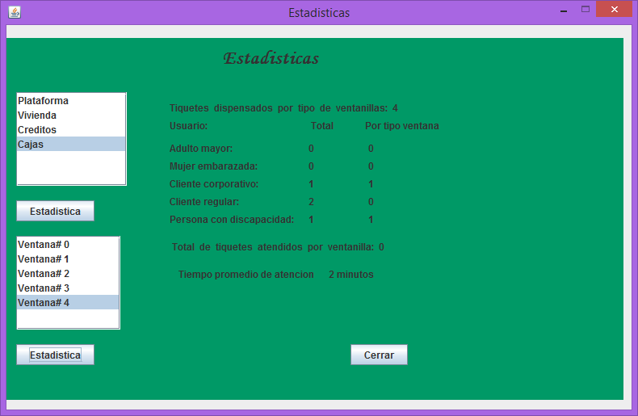

En estas estadísticas se puede apreciar los tiquetes dispensados por el tipo de ventanilla, además un desglose de acuerdo a las prioridades de los clientes, también viene una opción perteneciente al número de ventanilla, la cual es los clientes atendidos, y por último el tiempo promedio de atención en este caso es de 2 minutos.

Le damos cerrar y así se concluye con el funcionamiento del programa.

# 3. Descripción del problema.

Debido a la necesidad que hay en la actualidad en algunas instituciones, o comercios sobre la manera de ser atendidos en algunos casos hasta de pie, donde se crean descontrol con las personas que necesitan ser atendidos con mayor prioridad, se piensa en un sistemas que maneje este problema, para ello las colas de prioridad vistas en clases es una buena opción , ya que estas llevan el orden de primero que entra primero que sale así manteniendo el orden, pero a su vez tiene un atributo de prioridad el cual permite que si viene una persona mayor o embarazada, pase directamente al inicio de la cola. Este programa está enfocado para Bancos pero puede ser útil para cualquier empresa o lugar donde exista una cola de personas.

# 4. Diseño del programa: decisiones de diseño.

Lo primero fue implementar las estructuras de datos. En este caso se usan las colas de prioridad, el cual su funcionamiento es muy similar a las colas corrientes solo con atributo mas el cual permite que este objeto sea atendido aun estando al final de la cola. El segundo es un Heap, el cual se implemento también para manejar prioridades y así cumplir su función en este sistema.

Después se acordó hacer tres ventanas independientes para los módulos principales, esto con la finalidad de hacerlo más estético y accesible, además que su implementación es un poco más sencilla en comparación a hacerlo todo en una sola ventana, estas tres ventanas esta sincronizadas entre ellas por lo cual si uno hace un cambio en un modulo, inmediatamente se observa en las otras en especial Ventanilla, la cual es la ventana principal del Sistema.

Para la creación del tiquete, Este está compuesto de tres dígitos, el primero es tipo de caja seleccionado, este es seleccionado por el administrador del sistema, sin embargo se recomienda poner la primera letra del tipo por ejemplo si el tipo es Cajas poner una C, o si es Plataforma poner una P, el segundo digito contiene el tipo de cliente, este si está definido por el sistema y se asigna de la siguiente manera.

* Persona con Discapacidad D
* Adulto Mayor M
* Mujer Embarazada E
* Cliente Corporativo C
* Cliente Regular R

Y el último digito contiene la posición en que entro en la cola del tipo de Ventanilla, sin embargo el orden para ser atendidos depende de la prioridad y sigue el orden que anteriormente se menciono.

En el modulo de administración, todas las funciones se manejan con ventanas apartes, ya que esto facilita su implementación, y a la vez le da estética al programa.

# 5. Librerías usadas:

# 6. Análisis de resultados

A continuación se presentan los objetivos de este entregable.

* Implementación y manejo de las estructuras de datos
* Quiosco de Autoservicio
* Ventanillas
* Administración
* Estadísticas
* Desarrollo de la Interfaz Grafica

En este entregable se logro concluir todas las implementaciones satisfactoriamente, no obstante siempre hay detalles por corregir para lograr una mayor efectividad del programa, por lo cual a futuro se pueden agregar más mejoras.